PROCESO
SALUD PÚBLICA

INSTRUCTIVO PARA TOMA, CONSERVACION TRANSPORTE, Y REMISION DE MUESTRAS COVID 19

E.S.E. DEPARTAMENTAL MORENO Y CLAVIJO ARAUCA
ARAUCA
2020

Este instructivo podrá ser modificado teniendo en cuenta la dinámica de la situación en el mundo y en Colombia; recomendamos revisar semanalmente la página web del INS: www.ins.gov.co y la actualización pertinente del documento.

INSTRUCTIVO PARA TOMA, TRANSPORTE, CONSERVACION Y REMISION DE MUESTRAS DEL COVID-19

Para el diagnóstico etiológico de casos probables de enfermedad por nuevo coronavirus 2019 (COVID-19) se requiere toma y recolección de la siguiente muestra respiratoria, de acuerdo con los lineamientos para el diagnóstico por laboratorio de virus respiratorios del INS:

LA ESE Moreno y Clavijo siguiendo las indicaciones de la muestra estandarizada para el departamento de Arauca según lo determino el Laboratorio Fronterizo de salud pública se tomara: Aspirado nasofaríngeo.

OBJETIVOS

1. Estandarizar los pasos a seguir para la correcta toma, embalaje y envió de muestras para el diagnóstico de COVID - 19, desde la obtención hasta la entrega de la misma, al personal correspondiente.

2. Socializar el protocolo a todo el personal que de forma directa o indirecta intervienen dentro del proceso de toma de muestra y embalaje y envío de la misma (Médicos, enfermeros, Bacteriólogos, auxiliares del laboratorio y auxiliares de enfermería).

CONTENIDO

En el siguiente instructivo se describe el procedimiento de toma, transporte, conservación y remisión de muestras a cargo de los laboratorios clínicos de la ESE Moreno y Clavijo, con su respectiva papelería correspondiente. Al Laboratorio de Salud Pública Fronterizo, encargados de la recepción y posterior envió al Instituto Nacional de Salud

CONTAR CON LAS MEDIDAS DE BIOSEGURIDAD:

La muestra proveniente de todo paciente debe ser tomada y tratada como si fueran altamente infecciosas; por tal motivo se deben emplear todos los elementos de BIOSEGURIDAD según la OMS:

PROTOCOLO TOMA DE MUESTRA DE LAVADO/ASPIRADO NASOFARINGEO

Todas las muestras clínicas deben ser tomadas como si fueran altamente infecciosas; por tal motivo se deben emplear elementos de bioseguridad
- Guantes
- Gafas de protección facial
- Bata
- Mascarilla
- Lavado de manos
- Mascarilla o tapabocas a utilizar es el N-95.
7. Bata desechable

ROTULADO DE LA MUESTRA

El tubo recolector debe contener:
- Nombre y apellidos del paciente
- Documento de identificación
- Nombre de examen (es) o análisis solicitado ((s)
- Fecha hora de recolección de la muestra
- Tipo de muestra
- Laboratorio clínico o entidad que remite
MATERIALES Y REACTIVOS

- Sonda calibre 8
- Solución salina 0.85%
- Jeringa
- Tubo recolector estéril
La sonda depende si el paciente es adulto (8mm) y niños (3-5 mm)
La sonda se debe cortar, dejarla dentro del tubo recolector y tapar
La muestra la recolecta el terapista/terapeuta respiratorio, médico o enfermera profesional que posea la experiencia y el entrenamiento. No es competencia del bacteriólogo.

TOMA DE MUESTRA EN PACIENTE AMBULATORIO

Tipo de muestra; aspirado nasofaríngeo
Cantidad: 3 ml
- Condiciones generales del paciente para la toma de muestra Antes de realizar cualquier procedimiento, explique al paciente el procedimiento a realizar y las molestias que éste le puede causar.

- Sin embargo, aclare la necesidad de realizarlo con su colaboración para tener éxito en el procedimiento y obtener una muestra adecuada para la identificación viral.

- El paciente debe ubicarse en una silla cómoda, con la cabeza ligeramente inclinada hacia atrás para proceder a realizar según elección.

PROCEDIMIENTO

1. Introduzca 1 ml de solución salina estéril (pH: 7.0) en una de las ventanas nasales utilizando una jeringa unida a una pieza pequeña de tubo plástico (sonda).

2. Aspire todo el material de la secreción nasofaríngea que sea posible. Si la muestra se ve con moco o turbia se considera adecuada. Si no lo es repita el procedimiento con la otra ventana nasal.

3. Agregue la muestra al vial estéril.

4. Enjuague la jeringa en el vial estéril utilizando para ello el medio de transporte viral.

5. Coloque la muestra en el vial medio de transporte viral y marque el recipiente.

RECEPCION, EMBALAJE Y TRANSPORTE DE MUESTRAS POR EL LABORATORIO CLINICO

La muestra proveniente de todo paciente debe ser tomada y tratada como si fueran altamente infecciosas; por tal motivo se deben emplear todos los elementos de BIOSEGURIDAD según la OMS:
- Guantes
- Gafas de protección facial
- Bata desechable
- Mascarilla N.95

ALISTAR Y MARCAR MATERIAL

Una vez se recibe la llamada para preguntar por material, y se entrega el material para la toma de la muestra se procede a:
- Se alistan y se marcan la cava y sobre. Con la siguiente etiqueta
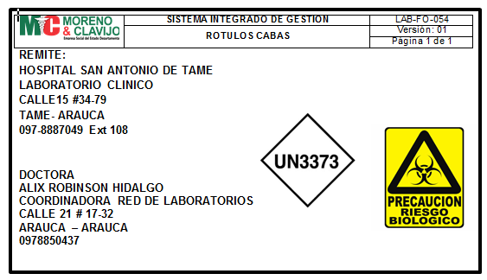

ROTULADO DE LA MUESTRA

Una vez se cuente con las medidas de bioseguridad, se procede a manipular la muestra y a realizar su correspondiente rotulo.
El tubo recolector debe contener:
- Nombre y apellidos del paciente
- Documento de identificación
- Nombre de examen (es) o análisis solicitado ((s)
- Tipo de muestra
- Laboratorio clínico o entidad que remite

CONSERVACION
La muestra debe ser remitida inmediatamente o en el menor tiempo posible al laboratorio Fronterizo de Salud Pública.

TRANSPORTE

EMBALAJE DE TRANSPORTE PARA MUESTRAS BIOLÓGICAS:

Enviar el tiple embalaje de acuerdo a las normas IATA para sustancias biológicas, categoría B, código UN 3373.

- Las muestras deberán empaquetarse de una manera tal que pueda resistir las condiciones ambientales (temperatura y presión) a que puedan ser sometidos durante el transporte.

- El transporte debe realizarse en triple embalaje

- recipiente que contiene la muestra debe ser rígido (tubo de vidrio, tubo de plástico). Debidamente marcado como se menciona anteriormente, Se recomienda usar marcador de tinta indeleble o lapicero sobre cinta de enmascarar o en el rotulo del tubo; la letra debe ser legible y corresponder con los datos personales como aparece en el oficio remisorio de muestras

- introduce en un recipiente secundario que a su vez lleva un material absorbente para posibles derrames de muestra.
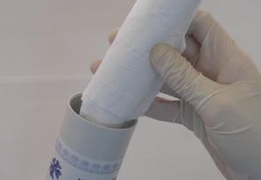

- tercer recipiente exterior rígido, rotulado y debidamente identificado
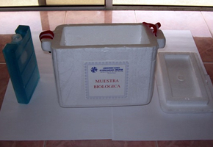
- forrado por una bolsa impermeable para evitar derrames sobre papelería correspondiente

- Colocar medio refrigerante (hielo químico o pilas frías) suficientes, entre el primer y segundo recipiente idealmente para asegurar la conservación de la muestra o en su defecto entre el segundo y tercer recipiente.

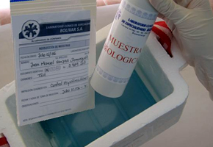

Fig. Descripción del triple embalaje
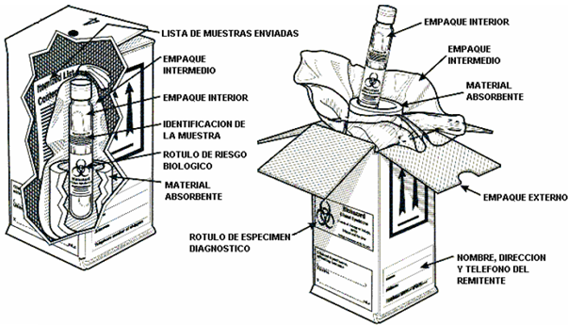

DOCUMENTACIÓN Y FORMA DE ORDENARLO PARA EL ENVIO DE MUESTRAS AL LSPF:
- Anexo # 2 Carta de remisión de muestras (Se llenan 2 copias)
- Anexo # 3 Formato de envió de muestras (Se llenan 2 copias)
- Anexo # 1 Formato de remisión de muestras
- Orden médica bien diligenciada
- Copia del documento del paciente
- Copia del carné de la empresa a la que están afiliados, o copia del FOSIGA.
- Ficha de notificación y vigilancia epidemiológica bien diligenciada.
- Copia de historia clínica (EPICRISIS)

REMISION:
.
- Se llama a la empresa CES: 3125838895 con la cual se tiene la contratación de transporte de muestra. Y se le realiza su entrega.
- Se informa a la profesional a cargo en el Laboratorio Fronterizo de salud Pública sobre el envió de la muestra.
- Se confirma la recepción de la muestra a su lugar de destino

REFERENCIAS BIBLIOGRAFICAS:
https://www.ins.gov.co/Noticias/Coronavirus/Anexo_%20Instructivo%20Vigilancia%20COVID-19%20v6%2006032020.pdf

DESCRIPCION DE ACTIVIDADES

ETAPA PREANALITICA
N. | ACTIVIDAD | DESCRIPCION DE LA ACTIVIDAD | RESPONSABLE
1 | Alistar material | Una vez solicitan material para la toma de muestras se debe marcar la cava y el sobre para el envió según la norma. | Bacteriólogo de turno en la sección de Urgencias
2 | Toma de muestra | Toma del aspirado nasofaríngeo según instrucciones del INS | Médico o Enfermera jefe que le corresponda
3 | Recepción de muestra en el servicio | Con las medidas de bioseguridad revisar que la muestra cumpla con la cantidad establecida y con las condiciones | Bacteriólogo de turno en la sección de Urgencias
4 | Verificar documentos | Revisar y verificar que la muestra sea allegada con los documentos que se solicitan para el envió de muestras | Bacteriólogo de turno en la sección de Urgencias
5 | Realizar embalaje | Con todas las medidas de bioseguridad realizar triple embalaje de la muestra | Bacteriólogo de turno en la sección de Urgencias
6 | Elaborar de oficio | Elaborar y diligenciar los formatos para el envió | Bacteriólogo de turno en la sección de Urgencias
7 | Entrega de muestras al transportador | Llamar a la empresa trasportadora y realizar la entrega | Bacteriólogo de turno en la sección de Urgencias

FLUJOGRAMA

MEDICO O JEFE TRATANTE | USUARIO-PACIENTE | APOYO DIAGNOSTICO
NO
SI
INICIOO
Establece orden Médica con solicitud específica de prueba para COVID-19
Revisar la muestra; si cumple con las características exigidas

Paciente debe colaborar con la toma de muestra. Aspirado nasofaringeo
Alistar material. Cabas, sobres, documentos remisorios; marcar según la norma

Recepcionar la muestra con todas las normas de bioseguridad

Informar para una nueva toma de muestra
Se establecen medidas de seguridad
Preparación y revisión de los documentos a enviar
Sellar el sobre. Adherirlo a la cava.

Si cumple con lo establecido; proceder a embalar. Siempre teniendo todas las normas bioseguridad
Llamar a la empresa para recoger la muestra
Informar al LFSP sobre el envio de la muestra
FIN

